中共湖南省委统战部

湘统通〔2018〕6号
★

中共湖南省委统战部
湖南省统一战线理论研究会
关于印发《2018年度全省统一战线理论政策
研究课题指南》的通知

各市州委统战部，省直统战系统各单位，各本科院校、有关科研院所党委统战部，中国统一战线理论研究会党外代表人士统战工作理论湖南研究基地，省统一战线理论研究会各统战理论研究基地：
现将《2018年度全省统一战线理论政策研究课题指南》印发给你们，请结合各自实际，认真抓好落实。
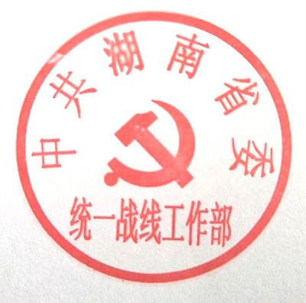
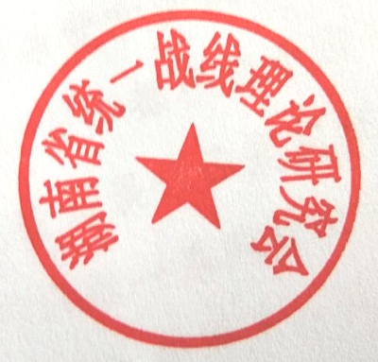
中共湖南省委统战部
湖南省统一战线理论研究会
2018年3月8日

2018年度全省统一战线理论政策研究课题指南

2018年是贯彻党的十九大精神的开局之年，是改革开放40周年，是决胜全面建成小康社会、实施“十三五”规划承上启下的关键一年，也是开拓创新推动新时代统一战线深入发展之年。今年全省统战理论政策研究工作，要以习近平新时代中国特色社会主义思想为指引，深入学习贯彻党的十九大精神，大兴调查研究之风，突出问题意识、坚持实践导向、聚焦研究重点，努力形成一批高质量的研究成果，为新时代统一战线工作创新发展奠定更加坚实的理论政策基础。
一、重大课题
1. 新时代统一战线研究。着眼新时代建设什么样的统一战线、怎样建设新时代统一战线，系统研究习近平总书记关于统一战线工作的新理念新思想新战略的形成依据、科学内涵、时代特征、理论贡献和实践意义；深入研究新时代统一战线的战略地位、功能作用、对象范围、基本性质、工作方针、时代特点、主要任务、发展目标，为科学谋划新时代统一战线各领域工作完善政策举措。
2. 新时代统一战线服务高质量发展研究。围绕我国经济转向高质量发展，结合省第十一次党代会及十一届省委历次全会提出的目标任务，深入研究统一战线及各领域对接服务创新引领开放崛起“451”行动计划、“三大攻坚战”、“产业项目建设年”及“五个100”建设、乡村振兴战略和供给侧结构性改革等重大战略实施的优势作用、着力重点、科学路径、保障措施，提出对策建议。
3. 增强党外人士思想政治引导针对性实效性研究。分类调研各领域党外人士思想状况和愿望诉求，认真分析其思想政治倾向及成因，积极探寻各领域党外人士思想政治工作规律，坚持把解决思想问题和解决实际问题结合起来，把教育引导和发挥作用结合起来, 研究提出增强思想政治引导针对性实效性的途径方法。
4. 提升多党合作制度效能研究。深入研究中国特色社会主义参政党的标准和要求，民主党派加强思想政治建设、作风建设和制度建设特别是完善民主集中制和内部监督机制的路径举措，开展民主党派民主监督的原则、内容、渠道、方式，提出政策建议。
5. 加强党外知识分子和新的社会阶层人士统战工作研究。深入调研分析我国社会阶层的变化，准确把握党外知识分子和新的社会阶层人士的分布情况和经济地位、社会地位、政治态度，提出加强党外知识分子和新的社会阶层人士统战工作的前瞻性意见建议。
6. 民族交往交流交融中政策界限把握研究。深入研究实际工作中反映出的对尊重各民族差异性与增进各民族共同性的把握上畸轻畸重、在处理区域和民族因素上以偏概全、在具体执法中存在宽严失度等三方面的突出问题，就全面准确执行党的民族工作方针政策提出意见建议。
7. 妥善解决宗教领域重点难点问题研究。深入研究佛道教领域存在的教风不正、过度商业化的问题，伊斯兰教沙化、阿化和极端思想蔓延的问题，天主教地下势力问题，基督教私设聚会点、抵御境外渗透的问题，坚持以党的宗教工作方针政策为指导提出妥善解决问题的具体办法。
8. 港澳台海外争取人心工作研究。把着力点放在争取人心上，聚焦做好港澳台海外青年工作，深入研究扩大覆盖面、增强凝聚力的有效载体和方法，使团结人的工作更具吸引力、更富实效性。
二、重点课题
1. 在省市县三级发挥统一战线重要法宝作用面临的主要问题及对策研究
2. 统一战线参与乡村振兴战略实施研究
3. 统一战线参与“一带一路”建设研究
4. 中共提出加强思想政治建设对民主党派自身建设特别是思想政治建设的启示和借鉴研究
5. 民主党派组织发展数量和质量关系处理问题研究
6. 全面准确贯彻落实党的民族政策典型案例研究
7. 少数民族流动人口服务管理问题研究
8. 农村宗教问题研究
9. 宗教人才培养机制研究
10. 党外知识分子作用发挥问题研究
11. 党外知识分子联谊会标准化建设研究
12. 加强高校党外知识分子思想政治工作研究
13. 国有企业统战工作现状、问题和对策研究
14. 新的社会阶层的社会态度和价值观研究
15. 新的社会阶层人士联谊会运行模式研究
16. 把新的社会阶层人士有效组织起来途径方式研究
17. 加强欧美同学会（留学人员联谊会）组织建设研究
18. 加强网络人士培养研究
19. 建立党委政府和商会企业沟通协商制度问题研究
20. 改革开放40年民营企业家成长路径和规律研究
21. 引导民营企业发展壮大实体经济政策问题研究
22. 民营金融机构发展状况、问题及对策研究
23.“万企帮万村”精准扶贫模式研究
24. 新时代湘商精神研究
25. 引导非公有制经济人士有序政治参与问题研究
26. 港澳联谊组织建设和作用发挥问题研究
27. 新形势下培养台湾统派青年工作研究
28. 加强在湘高校港澳台生工作研究
29. 新时代党派团体举旗人培养问题研究
30. 各领域党外代表人士差异化培养使用机制研究
31. 公职人员监察全覆盖视域下党外代表人士监督管理问题研究
32. 分类开展园区统战工作问题研究
33. 大统战工作格局中发挥统战部门牵头协调作用问题研究
34. 党委统一战线工作领导小组作用发挥问题研究
35. 《中国共产党统一战线工作条例（试行）》贯彻落实中有关重点难点问题研究
三、具体要求
1. 认真申报课题。各地各单位要本着落地湖南、服务决策、指导实践的原则，结合工作亮点特色和研究力量优势，从以上所列课题中选择1到4个课题进行研究，其中重大课题第1项、第3项为湖南师范大学、湖南大学、湘潭大学、省社会主义学院四个研究基地必选课题。请各单位认真拟定研究方案和写作思路，填写《湖南省统一战线理论政策研究课题申报汇总表》《湖南省统一战线理论政策研究课题申报表》，并于2018年4月15日前报省委统战部政研室。省委统战部、省统一战线理论研究会将根据各单位课题申报情况及完成课题所必需的基本条件，研究确定适当数量的委托课题开展委托研究（委托课题计划另行下达）。
2. 精心组织研究。各地各单位要切实加强组织领导，为课题研究提供必要条件和经费支持。主要负责人要靠前指导，认真组织人员力量开展研究攻关。要注意发挥专家学者的优势作用，每个课题应邀请1至2名相关领域专家学者参与研究，本地本单位无合适人选的，可商省统一战线理论研究会和省统战工作各专家咨询组选派专家学者参与，或报省委统战部指定有关专家咨询组组成联合课题组开展研究工作。
3. 及时报送成果。各地各单位要根据课题研究进展情况适时报送，成熟一个、报送一个，最迟在9月30日前报送（委托课题按照委托计划规定的时间报送）。所报成果要注重原创性，在委托计划下发前已公开发表的成果不纳入报送范围。省委统战部、省统一战线理论研究会将及时组织对上报的研究成果进行审阅修改，择优吸纳进领导讲话、政策文件，推荐纳入省社科基金委托项目，推荐给中央统战部《调研参考》或省级以上有关刊物刊发，推荐参加全国统战理论政策研究创新成果评选。被中央统战部《调研参考》刊发的研究成果，将自动纳入年度全国统战理论政策研究创新成果奖评选范围，并纳入全国统战信息考核计分范围（每篇大稿20分、小稿10分）。同时，省委统战部将继续开展全省统战理论政策研究创新成果评选工作。
联 系 人：夏再军 李宗训
联系电话：0731-82216980（传真） 82216341
18273170766 18373164088
邮 箱：hnswtzbzys@163.com

附件：1. 湖南省统一战线理论政策研究课题申报汇总表
2. 湖南省统一战线理论政策研究课题申报表

附件1

湖南省统一战线理论政策研究课题申报汇总表

单位（盖章）：
序号 | 课题名称 | 课题组长 | 联系人及联系方式 | 备注

附件2

湖南省统一战线理论政策研究
课 题 申 报 表

课 题 名 称

课 题 组 长

申 报 单 位

联 系 电 话

中共湖南省委统战部
湖南省统一战线理论研究会
年 月 日

课题  组主  要人  员 | 姓 名 | 工作单位及职务 | 职 称 | 政治面貌 | 研究领域
课 题  联系人 | 姓名 |  | 工作单位
课 题  联系人 | 联系  电话 |  | 邮 箱
以往承担的省部级研究课题
课题研究的详细方案及写作
思路
课题研究的详细方案及写作
思路
成果
形式
备注
注：1.“课题组主要人员”栏第一行为组长；2.课题组主要人员应为实际参与研究人员，且应征得其本人同意；3.课题联系人主要负责课题立项后的联络协调工作，一般应由课题组成员担任；4.“备注”栏本着自愿原则，注明是否“委托课题申报”；5.以上表格所填内容可另附。

抄送：各民主党派省委，省委统一战线工作领导小组成员单位，省委党校。
中共湖南省委统战部办公室 2018年3月8日印发

